Комплекс артикуляционной гимнастики для правильного произношения звука [Р]

Уважаемые родители!
Звук [Р] является наиболее сложным звуком для детей. Поэтому каждый день надо выполнять гимнастику для язычка.
Жил-был игрушечный грузовичок. Очень хотелось ему завести свой мотор так, чтобы он работал, как у настоящего грузовика: Р-Р-Р. Но у него ничего не получалось. Давай поможем грузовику. А для этого будем выполнять упражнения артикуляционной гимнастики.
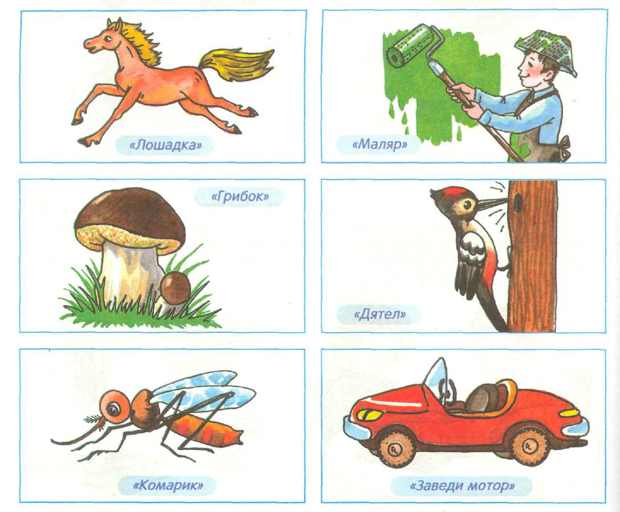

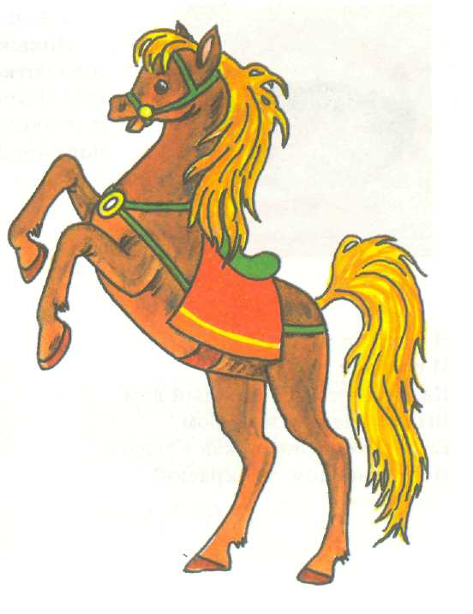
Лошадка.
Изобрази, как лошадка стучит копытами: улыбнись, открой рот, щёлкай языком громко и энергично. Старайся, чтобы нижняя челюсть была неподвижна и «прыгал» только язык.
Я весёлая лошадка, Тёмная, как шоколадка. Язычком пощёлкай громко — Стук копыт услышишь звонкий.
(М. Синицына

Маляр.
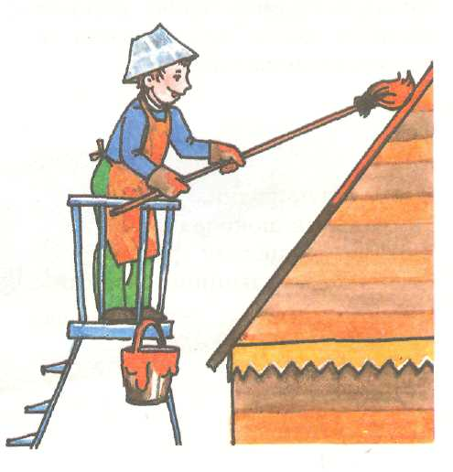
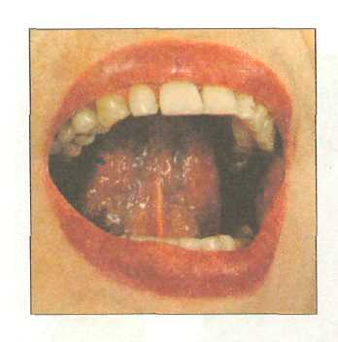
Покажи, как маляр красит крышу. Улыбнись, открой рот, язык подними вверх и кончиком языка проводи по нёбу от верхних зубов к горлышку и обратно. Выполняй медленно, под счёт до восьми.
Я сегодня утром встал И посёлок не узнал: Каждый столб и каждый дом Был покрашен маляром. Если хочешь жить, как в сказке, Позови на помощь краски!
(Н. Тёгипко)

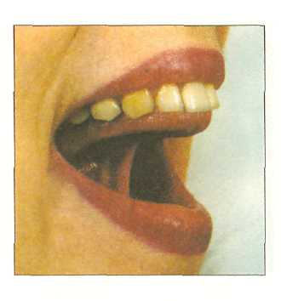
Грибок.
Давай сделаем «грибок». Улыбнись, открой рот, «приклей» (присоси) язык к нёбу, удерживай язык в таком положении на счёт до пяти-десяти (рот всё время широко открыт). Если «грибок» не получается, щёлкай медленно язычком, как лошадка, почувствуй, как язычок «присасывается» к нёбу.

Под берёзой, у дорожки Гриб растёт на толстой ножке. Мимо мы пройти не сможем, Гриб в лукошко мы положим.
(М. Синицына)
Дятел.

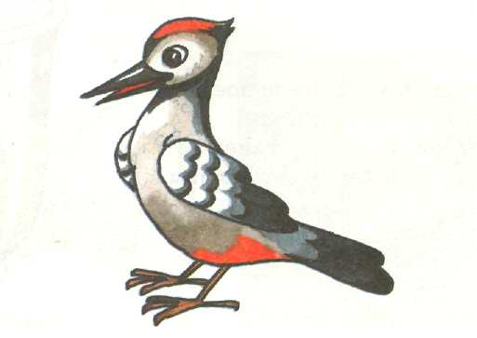
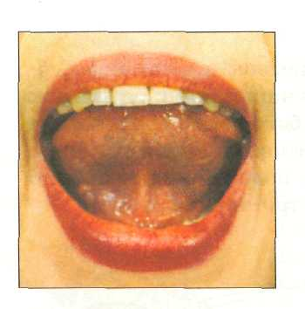
Давай изобразим, как дятел стучит клювом по дереву. Улыбнись, широко открой рот, подними язык вверх. Кончиком языка с силой ударяй по бугоркам за верхними зубами: Д-Д-Д... Старайся стучать сильно, следи, чтобы работал только кончик языка, а сам язык не прыгал. Стучи 10-20 секунд. А теперь постучи вот так: Д-дд, Д-ДД ... (выделенный звук произноси как можно энергичнее).
Дятел на стволе сидит, Клювом по нему стучит. Стук да стук, стук да стук — Раздаётся громкий звук. (М. Синицына)

Комарик.
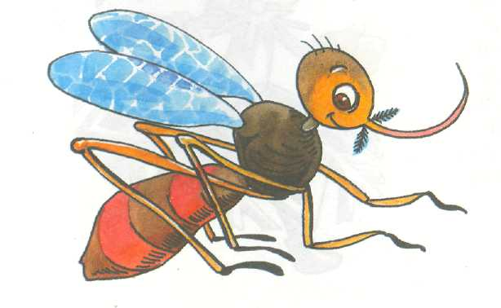
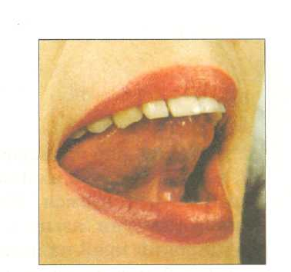
Ты слышал, как звенит комар? Давай изобразим: улыбнись, широко открой рот, подними язык вверх и упри его в бугорки за верхними зубами. Произноси ДЖЖЖ энергично и протяжно, в течение 10-15 секунд, очень сильно при этом упираясь кончиком языка в бугорки.

Прилетает по ночам, Не даёт уснуть он нам: Зло звенит, над ухом вьётся, Только в руки не даётся.
(М. Синицына)

Заведи мотор
Давай попробуем завести мотор у машинки. Улыбнись, широко открой рот, подними язык вверх и с силой ударяй кончиком языка по бугоркам за верхними зубами, произнося: ДЫН—ДЫН—ДЫН... Повторяй медленно, но энергично, затем всё быстрее в течение 10-15 секунд.
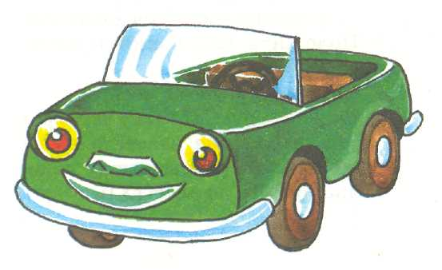
По шоссе машина мчит, Во все стороны рычит. За рулём лихой шофёр, «Дын-дын-дын»— гудит мотор.
(М. Синицына)

Использованный материал: Косинова Е. М. «Моя первая книга знаний»

